ЗВІТ

З ЛАБОРАТОРНОЇ РОБОТИ № 3
Тема: «ПРОЄКТУВАННЯ АРХІТЕКТУРИ, ДАНИХ ТА ІНТЕРФЕЙСУ»
Проєкт: Вебсистема запису студентів на консультації викладачів «ConsultSlot»
- Виконав: студент групи 3ІПЗс-24
- Український Петро Анатолійович
- Артефакти у репозиторії: docs/architecture/
2026 р.

1. Мета роботи та матриця трасування ключових вимог
- Мета роботи: Створити узгоджений технічний проєкт рішення для вебсистеми запису студентів на консультації викладачів «ConsultSlot», який підтримує ключові функціональні та нефункціональні вимоги, містить архітектурну модель, реляційну модель даних, перевірений інтерактивний прототип інтерфейсу (8 екранів зі станами Success, Empty, Error), протокол walkthrough та документацію архітектурних рішень у форматі ADR.
- Логіка трасування: Проєктування виконується за наскрізним ланцюжком: вимога → архітектурний компонент → дані → інтерфейс → перевірка.
ID вимоги | Зміст вимоги (User Story / NFR) DOCX | Архітектурний компонент DOCX | Модель даних (Сутності / Обмеження) DOCX | Екран інтерфейсу (UI) DOCX | Перевірка (Тест) DOCX
US-01 | Студент переглядає вільні слоти викладачів і записується на консультацію | Web UI, Booking API | ConsultationSlot, Booking (UNIQUE(slot_id)) | Екран 2 «Каталог», Екран 3 «Розклад», Екран 4 «Бронювання» | TC-01 (запис, 409 Conflict)
REQ-07 | Скасування запису студентом дозволено не пізніше ніж за 2 год до початку | Booking API | Booking.status, ConsultationSlot.start_at | Екран 5 «Мої записи» / Модальне підтвердження або Error State | TC-21 (спроба скасування < 2 год та > 2 год)
US-03 | Викладач формує розклад слотів та переглядає список записаних студентів | Web UI, Booking API | Teacher, ConsultationSlot (CHECK start_at < end_at) | Екран 6 «Панель викладача», Екран 7 «Створення слота» | TC-12 (валідність інтервалів часу)
NFR-03 | Час завантаження списку слотів $p95 \le 2\text{ с}$ при конкурентних запитах | Booking API, PostgreSQL DB | Індекси за полями (teacher_id, start_at) | Швидке завантаження каталогу та розкладу слотів | PT-04 (навантажувальний тест API)
SEC-02 | Рольовий розмежувальний доступ (Студент, Викладач, Адміністратор) | Auth Service (JWT Middleware) | Таблиці користувачів, ролі (RBAC) | Екран 1 «Авторизація», приховування викладацьких дій для студента | ST-08 (перевірка 401/403 при прямому зверненні)

2. Контекстна схема: межа системи та зовнішнє середовище
Контекстна схема визначає межу відповідальності системи «ConsultSlot» як «чорної скриньки», фіксуючи основні ролі користувачів, зовнішні інтеграції та інформаційні потоки:
- Основні ролі користувачів: Студент (пошук слотів, бронювання, скасування запису), Викладач (публікація вільних вікон консультацій, перегляд записаних студентів), Адміністратор (керування довідниками кафедр і ролями).
- Зовнішні сервіси за межею системи: Корпоративна автентифікація SSO (@kntu.net.ua), Google Calendar API (синхронізація подій розкладу), поштовий шлюз Email та Telegram Bot API (доставка нагадувань).

3. Компонентна архітектура та варіант розгортання
Систему декомпозовано на 5 логічних компонентів із чіткими зонами відповідальності.
Компонент DOCX | Зона відповідальності (Що робить) DOCX | Обмеження відповідальності (Чого НЕ робить) DOCX
Web / Mobile UI | Відображення 8 екранів, навігація, базова клієнтська валідація форм | Не зберігає бізнес-правила як єдине джерело істини
Booking API | Правила бронювання, перевірка дедлайну 2 год (REQ-07), контроль конфліктів | Не формує HTML-верстку і не надсилає листи синхронно
Auth Service | Автентифікація, перевірка JWT-токенів, контроль ролей (SEC-02) | Не приймає рішень щодо розкладу чи доступності слотів
Notification Service | Фонова черга (Background Queue) та доставка сповіщень в Email / Telegram | Не змінює стан бронювання в БД напряму без Booking API
Repository / PostgreSQL DB | Збереження даних, ACID-транзакції, перевірка ключів та обмежень цілісності | Не містить логіки презентаційного рівня (UI)

4. Критичний сценарій та діаграма послідовності
Критичним сценарієм обрано запис студента на консультацію (US-01), оскільки помилка під час цієї операції може призвести до подвійного бронювання одного часового вікна двома студентами або порушення цілісності даних.
Ситуація (Альтернативний потік) DOCX | Очікувана реакція системи DOCX | Рівень перевірки DOCX
Слот уже зайнятий іншим студентом | HTTP 409 Conflict; пояснення причини в UI та оновлення списку слотів | Booking API + DB transaction / UNIQUE(slot_id)
Користувач не авторизований | HTTP 401 Unauthorized; перенаправлення на Екран 1 для повторного входу | Auth Service (JWT middleware)
Роль не має права на дію | HTTP 403 Forbidden; функція керування слотами прихована для студента | Auth Service + UI visibility
Скасування менш ніж за 2 години (REQ-07) | HTTP 400/409; виведення екрана помилки з контактом викладача | Booking API (перевірка start_at - now() >= 2h)
Тимчасовий збій Notification Service | Бронювання зберігається в БД (COMMIT); доставка повідомлення повторюється з черги | Notification Service (Background Queue)

5. Проєктування моделі даних та ER-діаграма
Реляційна модель даних підтримує всі визначені сценарії та активно захищає структурну цілісність на рівні СКБД PostgreSQL.
Сутність DOCX | Ключі (PK / FK) DOCX | Критичні атрибути DOCX | Обмеження цілісності (Constraints) DOCX
Student | student_id (PK, UUID) | name, email, group_code | email UNIQUE NOT NULL; name, group_code NOT NULL
Teacher | teacher_id (PK, UUID) | name, department, email | email UNIQUE NOT NULL; department NOT NULL
ConsultationSlot | slot_id (PK), teacher_id (FK) | start_at, end_at, location_link, status | CHECK (start_at < end_at); Індекс (teacher_id, start_at)
Booking | booking_id (PK), slot_id (FK), student_id (FK) | topic, created_at, status | UNIQUE (slot_id) для захисту від подвійного запису
Notification | notification_id (PK), booking_id (FK) | channel, sent_at | CHECK (channel IN ('email', 'telegram'))

6. Проєктування інтерфейсу: прототип 8 екранів зі станами
Розроблено клікабельний інтерактивний прототип (prototype_consultslot.html), який охоплює 8 екранів користувацького маршруту та демонструє 3 стани для кожного екрана: Success, Empty та Error.
№ | Назва екрана DOCX | Роль DOCX | Стан Success (Дані є / Успіх) DOCX | Стан Empty (Порожній стан) DOCX | Стан Error (Стан помилки) DOCX
1 | Авторизація (Login) | Усі | Форма входу з корпоративним email та вибором ролі | Початкова форма з підказкою домену @kntu.net.ua | Код 401: Невірний пароль або сесію вичерпано
2 | Каталог викладачів | Студент | Картки викладачів із фільтрами кафедри та лічильником слотів | «За вашим запитом викладачів не знайдено» + скидання фільтрів | Код 503: Помилка з'єднання з БД + кнопка «Повторити»
3 | Розклад слотів викладача | Студент | Календарна сітка вільних слотів із форматом (Онлайн/Ауд.) | «На обраний день вільних слотів немає — оберіть іншу дату» | Помилка синхронізації часових слотів + кнопка оновлення
4 | Оформлення бронювання | Студент | Форма введення теми консультації та екран успішного запису | Попередження «Спочатку оберіть часовий слот у розкладі» | Код 409 Conflict: Слот щойно зайнято іншим студентом
5 | Мої записи (Кабінет) | Студент | Таблиця активних записів із посиланням та кнопкою скасування | «У вас ще немає активних записів» + перехід до каталогу | Відмова скасування: залишилося менше 2 годин (REQ-07)
6 | Панель викладача | Викладач | Реєстр створених слотів зі статусами та ПІБ студентів | «Ви ще не створили жодного слота» + кнопка створення | Помилка 403: Відмова доступу або завершення сесії
7 | Створення слота | Викладач | Форма налаштування дати, інтервалу часу та локації/посилання | Чистий шаблон форми зі стандартною тривалістю 30 хв | Помилка валідації: час завершення менший за час початку
8 | Профіль та сповіщення | Усі | Дані студента (3ІПЗс-24) та журнал останніх нагадувань | «Нових сповіщень немає» + перегляд архіву | Помилка підключення токена Telegram-бота

Success (Основний стан)

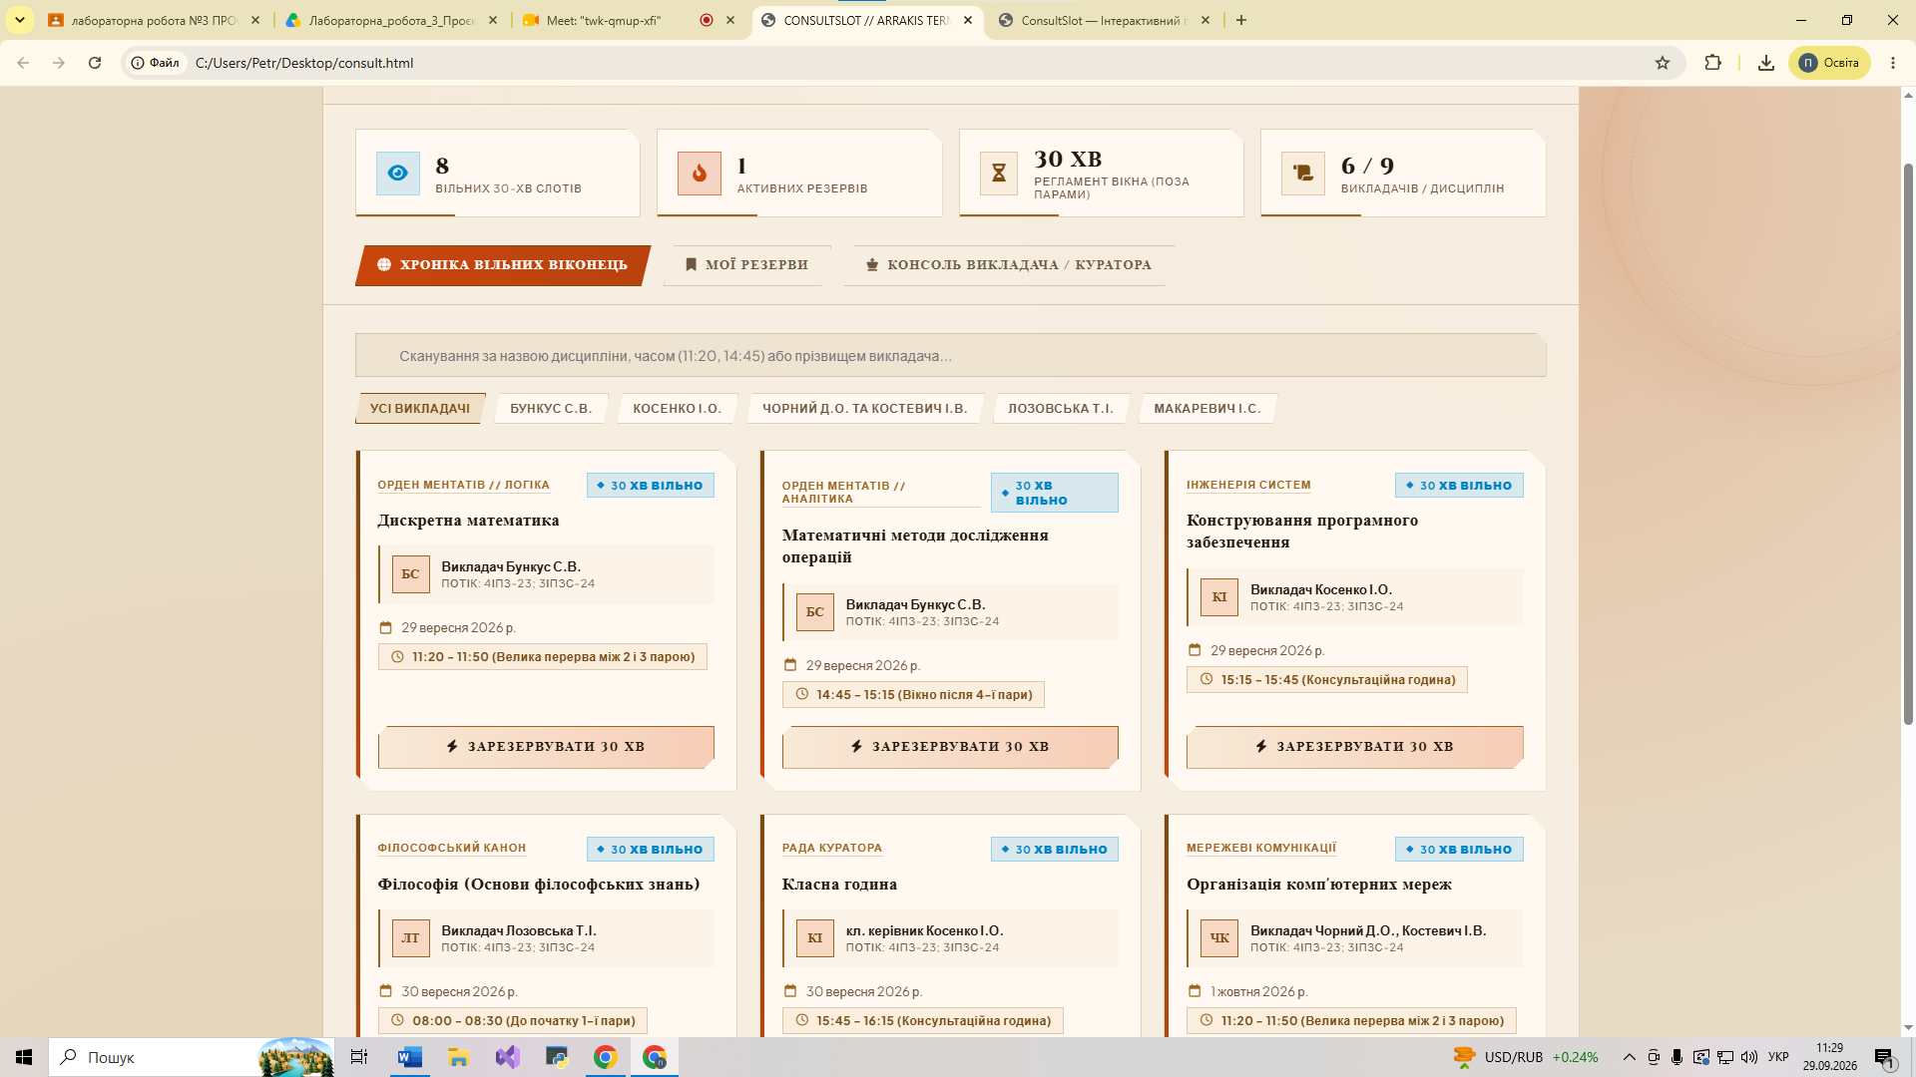

Empty State (Порожній стан)

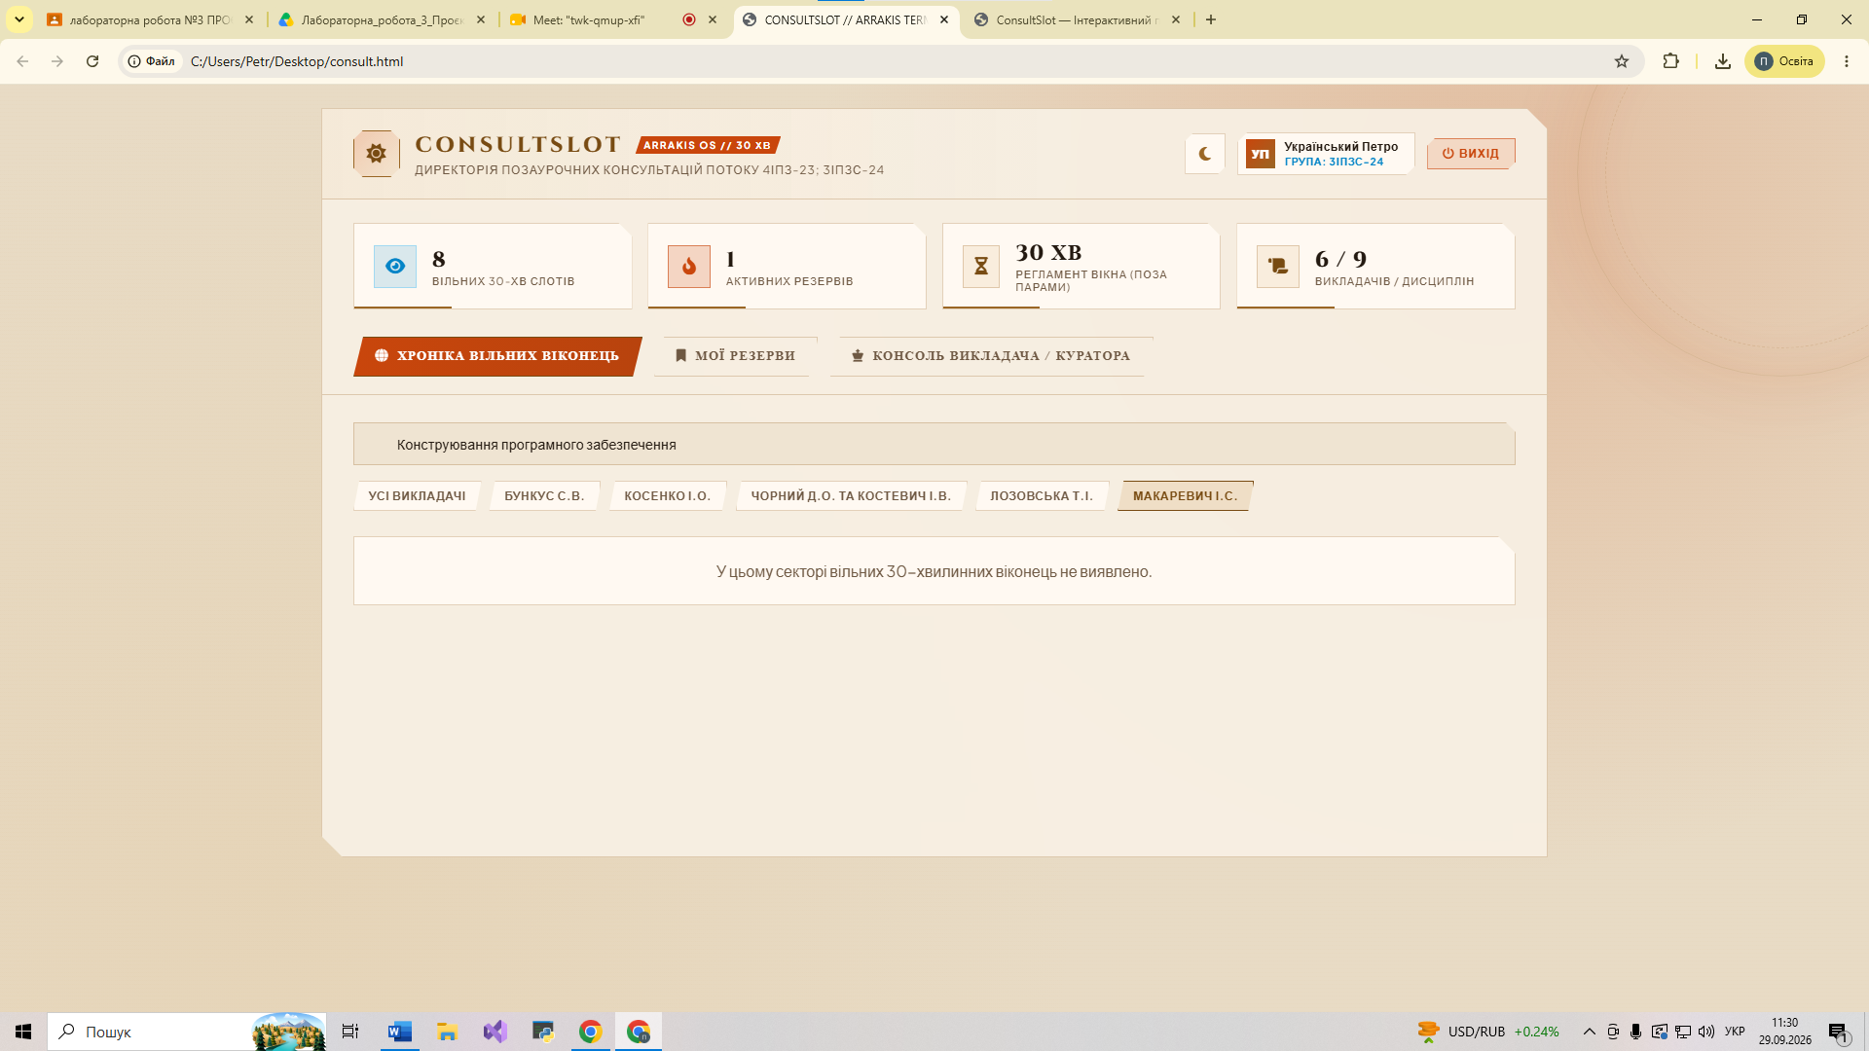

Error / Validation State (Стан помилки):

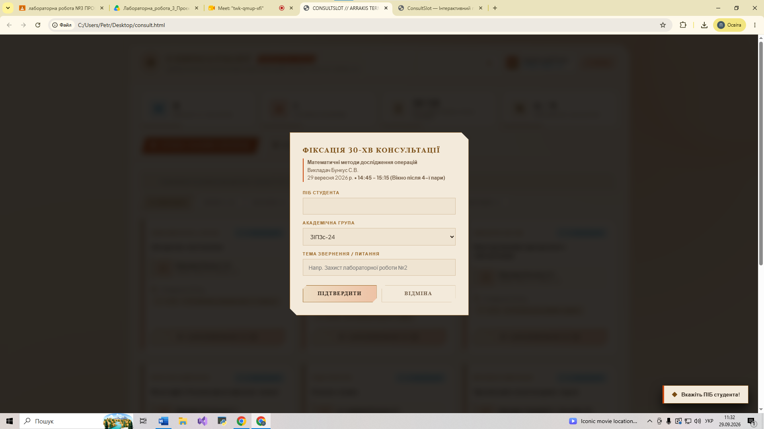

7. Протокол Walkthrough: перевірка прототипу за вимогами
Крок DOCX | Дія користувача DOCX | Очікуваний результат DOCX | Статус DOCX | Виявлена проблема (Тип) DOCX | Внесені зміни в артефакти DOCX
1 | Обирає слот у розкладі і натискає «Записатися» | Слот активний, відкривається форма підтвердження | OK | UX: На картці слота не було видно формату до моменту запису | Додано бейдж формату напряму на картку слота
2 | Вводить тему та натискає «Підтвердити запис» | Створюється запис у БД, відкривається екран успіху | OK | UX / Вимога: Відсутнє попередження про ліміт 2 годин (REQ-07) | Додано інформаційний підпис про ліміт 2 год на екран підтвердження
3 | Переходить у «Мої записи» і натискає «Скасувати» (< 2 год) | Відмова сервера + пояснення причини та наступного кроку | Частк. | Дані / UX: У повідомленні бракувало контакту викладача | Додано атрибут email у сутність Teacher та виведено його на екран помилки

8. Документування архітектурних рішень (ADR)
- ADR-001: Вибір технологічного стека для вебсистеми ConsultSlot
  - Статус: Прийнято.
  - Рішення: Frontend — адаптивний вебінтерфейс (SPA HTML5/CSS3/JS або React); Backend — REST API на базі Python (FastAPI).
- ADR-002: Зберігання даних та організація обміну повідомленнями
  - Статус: Прийнято.
  - Рішення: Реляційна СКБД PostgreSQL як основне сховище; обмін між клієнтом та API — JSON через HTTPS; відправку сповіщень винесено в асинхронну фонову чергу (Background Queue).

9. Відповіді на контрольні запитання
- Яка вимога найбільше вплинула на архітектуру продукту?
Нефункціональна вимога NFR-03 ($p95 \le 2\text{ с}$) та вимога надійності бронювання зумовили відокремлення Notification Service в асинхронну чергу і створення складеного індексу (teacher_id, start_at) у PostgreSQL.
- Як модель даних запобігає некоректним або суперечливим даним?
Завдяки обмеженням на рівні БД: UNIQUE(slot_id) у таблиці Booking унеможливлює подвійний запис, CHECK(start_at < end_at) блокує некоректний час, а зовнішні ключі (FK) гарантують референтну цілісність.
- Де саме перевіряється бізнес-правило (UI, API чи БД) і чому?
UI виконує лише попередню валідацію; бізнес-правила обов'язково перевіряються в Booking API, а критичні інваріанти захищаються на рівні БД, щоб прямий запит в обхід UI не міг пошкодити стан системи.

10. Висновки
У ході виконання лабораторної роботи №3 створено цілісний технічний проєкт вебсистеми «ConsultSlot». Усі артефакти повністю узгоджені за ланцюжком вимога → архітектура → дані → інтерфейс → перевірка. Робота повністю готова до захисту.

